107學年度第一學期

《社團咖啡館》

企畫書

- 時間：107/10/22(一)、23(二)、31(三)、107/11/1(四)
18:45~21:30 (18:30報到)
- 地點：淡水校園體育館107/10/22(一) SG316
107/10/23(二) SG316
107/10/31(三) SG316
107/11/1 (四) SG316
- 活動聯絡人：許晏琦

目錄

一、 活動名稱： 3
二、 活動緣起： 3
三、 活動目的： 3
四、 活動對象： 3
五、 活動時間： 4
六、 活動地點： 4
七、 指導單位： 4
八、 承辦單位： 4
九、 活動流程： 4
十、 活動內容 6
十一、 經費來源及概算： 8
十二、 預期效益： 8
十三、 附件： 8
附件2_活動報名系統文案 10
附件3_FB宣傳文案 13
附件4_回饋問卷 14
附件5_活動細流 15

- 活動名稱：
107社團咖啡館
- 活動緣起：
本次社團咖啡館以強化社團組織運作為核心，安排「幹部行不行」邀請社團負責人討論團隊運作情形；社團營運第一線接手的就是活動企劃，「活動行不行」邀請各活動總召從活動企劃到檢討作地毯式的解惑。而社團運作必定需要資源，規劃「財務行不行」咖啡館，邀請社團財務長，討論社團財務狀況；最後安排「會議行不行」，邀請各社團活動總召及執行祕書參加，如何增強會議效能。
- 活動目的：
- 幹部行不行：
  - 讓現任社團幹部能夠對於自身社團幹部間相處找到溝通的方法
  - 讓現任社團幹部能夠對於自身社團隊運作更精進有新的策略
  - 讓現任社團幹部能夠對於自身社團領導找向心力
- 活動行不行:
  - 讓現任社團幹部能夠對於自身社團的企畫概念更完整
  - 讓現任社團幹部能夠對於自身社團的籌畫概念更完整
  - 讓現任社團幹部能夠對於自身社團的檢討概念更完整
- 財務行不行：
  - 讓現任社團幹部能夠對於自身社團財務規劃有邏輯的分析
  - 讓現任社團幹部能夠對於自身社團的預決算審核機制有更明顯的規劃
  - 讓現任社團幹部能夠對於自身社團可以運用的資金有清楚的了解
  - 給予現任社團幹部能夠對於自身社團節流建議
  - 讓現任社團幹部能夠對於自身社團對於核銷單據有清楚的了解
- 會議行不行：
  - 讓現任社團幹部能夠對於自身社團會議效率有技巧的提升
  - 讓現任社團幹部能夠對於自身社團幹部們會議腳色定位分析
  - 讓現任社團幹部能夠對於會議相關資料認識及應用
  - 讓現任社團幹部能夠對於自身社團會議氣氛掌握得到建議
- 活動對象：
- 幹部行不行：107學年度社團正副社長，30名。
- 活動行不行: 107學年度社團各活動總召，30名。
(三) 會議行不行：107學年度社團各活動總召及執行祕書，30名。
(四) 財務行不行：107學年度社團正副社長、社團財務長，30名。
- 活動時間：
(一)幹部行不行：107年10月22日 (一)18:30-21:30
(二)活動行不行：107年10月23日 (二)18:30-21:30
(三)會議行不行：107年10月31日 (三)18:30-21:30
(四)財務行不行：107年11月 1 日 (四)18:30-21:30
- 活動地點：
淡江大學體育館 107/10/22(一) SG316
107/10/23(二) SG316
107/10/31(三) SG316
107/11/1 (四) SG316
- 指導單位：
學生事務處課外活動輔導組
- 承辦單位：
社團鍛造師
- 組織架構

- 工作分配
組別 | 負責事項 | 負責人
總召 | - 企劃書  - 回饋單  - 粉絲專業回復 | 鳴崧
行政生活組 | - 報名表單  - 行前通知  - 訂餐  - 採購食物 | 翊禎
美宣組 | - 海報設計  - 名牌底板設計  - 宣傳發文  - 教室情境規劃 | 世欣、明佑
課程組 | - 課程總器清  - 名牌套印  - 課程記錄格式設計 | 岳暘
幹部行不行 | - 子問題活動設計  - 議題手冊  - 子問題活動器清 | 明佑
活動行不行 | - 子問題活動設計  - 議題手冊  - 子問題活動器清 | 鳴崧
會議行不行 | - 子問題活動設計  - 議題手冊  - 子問題活動器清 | 翊禎
財務行不行 | - 子問題活動設計  - 議題手冊  - 子問題活動器清 | 世欣

- 活動流程：
- 場次一：幹部行不行107/10/22 (一) 18:30-21:30 社團正副社長
時間 | 流程 | 說明
18:30-18:50 | 報到、用餐 | 上限40名，分成4桌，各桌8-10人，自由入座。
18:50-19:00 | 活動開場 | 主持人說明成功社團經營要件、活動緣由、子題討論目的、咖啡館進行方式。
19:00-19:50  (50min) | 第一輪社團咖啡館討論 | 桌長自我介紹桌員互相認識搭配桌板進行討論(備有海報紙、便條紙、彩色筆、點心) 主題海報聚焦。
19:50-20:10  (20min) | 各組分享、休息換組
20:10-21:00  (50min) | 第二輪社團咖啡館討論 | 同上一輪流程
21:00-21:15  (15min) | 分享、結語 | 以第二輪為主題，各組上台分享。
21:15-21:30  (15min) | 團拍、回饋問卷填寫
- 場次二：活動行不行107/10/23 (二) 18:30-21:30 社團各活動總召
時間 | 流程 | 說明
18:30-18:50 | 報到、用餐 | 上限40名，分成4桌，各桌8-10人，自由入座。
18:50-19:00 | 活動開場 | 主持人說明成功社團經營要件、活動緣由、子題討論目的、咖啡館進行方式。
19:00-19:50  (50min) | 第一輪社團咖啡館討論 | 桌長自我介紹桌員互相認識搭配桌板進行討論(備有海報紙、便條紙、彩色筆、點心) 主題海報聚焦。
19:50-20:10  (20min) | 各組分享、休息換組
20:10-21:00  (50min) | 第二輪社團咖啡館討論 | 同上一輪流程
21:00-21:15  (15min) | 分享、結語 | 以第二輪為主題，各組上台分享。
21:15-21:30  (15min) | 團拍、回饋問卷填寫

- 場次三：會議行不行107/10/31 (三) 18:30-21:20 各社團活動總召或執行秘書
時間 | 流程 | 說明
18:30-18:50 | 報到、用餐 | 上限40名，分成4桌，各桌8-10人，自由入座。
18:50-19:00 | 活動開場 | 主持人說明成功社團經營要件、活動緣由、子題討論目的、咖啡館進行方式。
19:00-19:50  (50min) | 第一輪社團咖啡館討論 | 桌長自我介紹桌員互相認識搭配桌板進行討論(備有海報紙、便條紙、彩色筆、點心) 主題海報聚焦。
19:50-20:10  (20min) | 各組分享、休息換組
20:10-21:00  (50min) | 第二輪社團咖啡館討論 | 同上一輪流程
21:00-21:15  (15min) | 分享、結語 | 以第二輪為主題，各組上台分享。
21:15-21:30  (15min) | 團拍、回饋問卷填寫

- 場次四：財務行不行107/11/1 (四) 18:30-21:20社團正副社長、社團財務長
時間 | 流程 | 說明
18:30-18:50 | 報到、用餐 | 上限40名，分成4桌，各桌8-10人，自由入座。
18:50-19:00 | 活動開場 | 主持人說明成功社團經營要件、活動緣由、子題討論目的、咖啡館進行方式。
19:00-19:50  (50min) | 第一輪社團咖啡館討論 | 桌長自我介紹桌員互相認識搭配桌板進行討論(備有海報紙、便條紙、彩色筆、點心) 主題海報聚焦。
19:50-20:10  (20min) | 各組分享、休息換組
20:10-21:00  (50min) | 第二輪社團咖啡館討論 | 同上一輪流程
21:00-21:15  (15min) | 分享、結語 | 以第二輪為主題，各組上台分享。
21:15-21:30  (15min) | 團拍、回饋問卷填寫

- 活動內容
  - 場次一：幹部行不行107/10/22 (一) 18:30-21:30 對象：社團正副社長
  - 主持人：明佑
  - 結語人：晏琦姊
討論子題 | 第一階段(問題)20分鐘 | 第一階段(小結/補充資料) | 第二階段(問題)30分鐘 | 第二階段(小結/補充資料) | 桌長 | 宣傳文
團隊運作 | 你理想中的幹部團隊為何? | 將時間分為（15 分鐘請桌員簡單說明元素）+（15分鐘請桌員說明達成的前提）  小結：將元素分成對內、對外，並說明其重點應放在某個腳色上（內部幹部、內部社員、外部）  *註：準備海報 | 針對建立理想的幹部團隊，具體該如何做? | 將他們的做法粗分  1.上課  2.看書  3.透過經驗分享  4.透過實際操作 | 明佑  翊禎 | 你有堅強的幹部團隊嗎?
幹部能力 | 你覺得社團幹部各個職位（社長、副社長、財務長、美宣長、活動長、資訊長......）應該具備什麼能力？ | 在一開始時，先安排一個人寫海報，並且請桌長再討論前先分享一下自己的想法（自己曾經需要怎樣的幹部），再來請記錄的人把大家說的記錄再海報上。  *註：準備海報 | 針對上述各個職位的幹部，可以透過哪些管道及資源而學習到此能力的機會? | 針對上一題記錄下的能力，建議用「讓幹部累積經驗」的觀點去延伸，並且附帶  1.課外組能提供什麼資源  2.學習可以透過「網路資料」「築夢」「學長姐」 | 鳴崧  世欣 | 如何培養優質的幹部?

  - 場次二：活動行不行107/10/22 (二) 18:30-21:30 對象：活動總召
  - 主持人：鳴崧
  - 結語人：晏琦姊
討論子題 | 第一階段(問題)20分鐘 | 第一階段(小結/補充資料) | 第二階段(問題)30分鐘 | 第二階段(小結/補充資料) | 桌長 | 宣傳文
活動企畫 | 活動企畫書有哪些功能? | *對內1.自己的夥伴  2.未來的要辦的  *對外1.學校  2.贊助方  *吸、收、利、用 | 活動企畫書應具備哪些項目及內容? | 各項說明(完整企畫書範例) | 明佑 | 你對企畫書認識多少?
活動籌備 | 活動前籌備，包含哪些階段及事項? | *籌備、預演、行前 | 在進行上述籌備事項，應注意什麼關鍵? | 籌備:場刊(人數、交通、安全、急難救助地點)、籌會(三籌:一籌確定人、事情分配、工作時程、理念，二籌進度回報、驗收與問題分析，三籌內容定案、決議是否加籌)  預演:彩排(技術、人員)、器材清單(能借誤租、能租誤買、器材責任歸屬)、封箱(案日期、活動、類型分類)  行前:跑流(細流、工人小卡、回報機制) | 鳴崧  翊禎 | 活動籌備的眉眉角角你知道嗎?
活動成效 | 如何評估活動成效? | *質化:心得分享或撰寫  *量化:前後測、回饋單分析  *檢討會 | 檢視上述各式活動成效，應注意哪些關鍵? | (回饋單架構分析)  檢討會:感性、理性、對事不對人(提供解決辦法) | 世欣 | 我們的活動真的辦的成功嗎?

  - 場次三：會議行不行107/10/31 (三) 18:30-21:30 對象：各社團活動總召或執行秘書
  - 主持人：翊禎
  - 結語人：彥儒姊
討論子題 | 第一階段(問題)20分鐘 | 第一階段(小結/補充資料) | 第二階段(問題)30分鐘 | 第二階段(小結/補充資料) | 桌長 | 宣傳文
會議效率 | 什麼是有效的會議? |  | 該如何提升開會的效率及效能?(會議前、會議中、會議後 | 要事先準備好東西會讓開會更有效率  有目的(議程/SOP)的開會會提高會議效能 | 鳴崧明佑 | 有效的會議?
會議模式 | 社團會有哪些會議(名稱及目的)? | (籌備會、社員大會、檢討會、幹部會議、組別會議)  分別解釋各個會議的目的 | 這些會議該如何召開?(會議時間、對象、合理次數、氣氛為何) | 針對各種會議的時間、對象、氣氛做統整 | 岳暘世欣 | 社團會議百百種

  - 場次四：財務行不行107/11/1 (四) 18:30-21:30 對象：各社團正副長、社團財務長
  - 主持人：世欣
  - 結語人：珮京姊
討論子題 | 第一階段(問題)20分鐘 | 第一階段(小結/補充資料) | 第二階段(問題)30分鐘 | 第二階段(小結/補充資料) | 桌長 | 宣傳文
社費 | 社團社費收多少(年限)?  如何衡量出社費該收多少? | （遊戲：將合法與不合法的收據進行分類）  衡量社費收多少：按照組織章程規定、以往學長姊收多少、按照一年社團規劃而衡量社費要收多少錢、… | 社團收退費流程及方式為何? | 社團裡的財務管理辦法或是組織章程中應寫上收退費辦法 | 明佑 | 社費收多少?
活動預結算 | 活動概算該如何精準計算、有哪些會計科目?  活動經費的動支流程為何? | （遊戲：將合法與不合法的收據進行分類） | 活動後經費結算公告在哪兒、方式為何?  是否定期作經費公開徵信? | 補充7張財務報表以及流程 | 世欣 | 如何精準掌握活動預結算?
開源節流 | 以年度來說，社團有哪些收入、支出來源? | （遊戲：將合法與不合法的收據進行分類）  社團支出基本上可以分為活動支出以及行政支出 | 還有什麼樣的方式可以增加社團的收入?有哪些方法可以減少經費支出? | 增加收入：贊助、產學合作、參加比賽、…  減少支出：多方比價、以借用代替購買、… | 岳陽  鳴崧 | 如何開源節流?

- 經費來源及概算：
經費來源 | 會計科目 | 預算金額 | 計算方式 | 備註
高教深耕計畫  107P003 | 膳宿費 | 12,800 | 80元*40人*4場=12,800元
高教深耕計畫  107P003 | 印刷費 | 2,000 | - 宣傳課程海報:150元*10張=1500元  - 道具彩印:500元
高教深耕計畫  107P003 | 雜支 | 800 | 布膠、磁鐵等文具
高教深耕計畫  107P003 | 合計 | 15,600

- 預期效益：
- 質化：
- 透過社團咖啡館，使社團幹部社團經營認知提升。
- 透過社團咖啡館，強化參加者個人表達、思考能力。
- 量化：
- 透過問卷分析，參與者之學習成效滿意度平均達5分以上(6點量表)。
- 參與人數達預設人數之50%以上。
- 附件：
附件1_活動海報
附件2_活動報名系統文案
附件3_宣傳文案
附件4_回饋問卷

附件1_活動海報
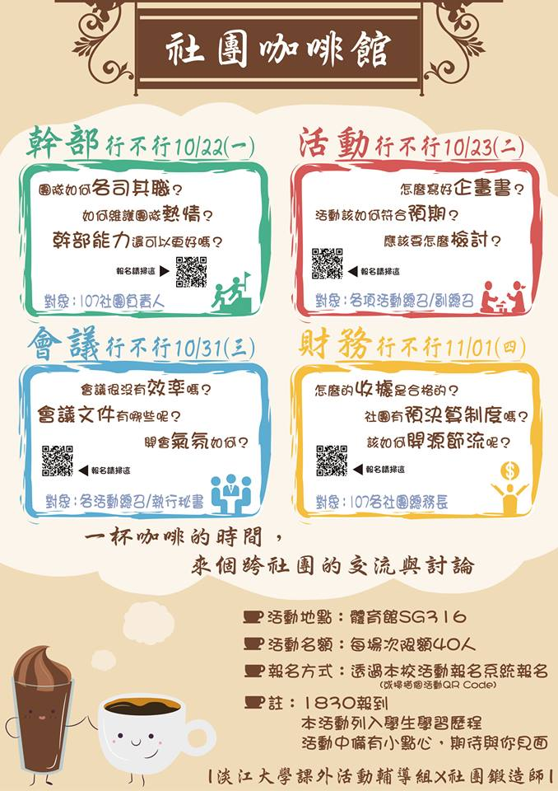

附件2_活動報名系統文案
★幹部行不行★社團咖啡館
- 活動名稱：
【幹部行不行】社團咖啡館
- 活動時間:
107年10月22日18:50~21：20 (18:30報到、用餐)
- 活動地點：淡江大學SG316
- 活動對象：社團負責人
- 討論內容：
本次社團咖啡館以強化社團組織運作為核心，邀請社團負責人討論團隊運作情形：
- 社團「選幹方式」優缺點?
- 「團隊角色」如何各司其職?
- 活化團隊氣氛如何「關心幹部」?
- 「幹部能力」如何養成?
- 主辦單位：淡江大學課外活動輔導組
- 報名注意事項：
- 活動報名時，請協助於備註欄位註明：社團編號及社團名稱。
- 參與知能研習課程列入個人學生學習歷程及社團經營歷程。
- 活動附有簡便餐盒，請確認提早出席。

★
社團編號：
社團名稱：
社團職稱：
tklc@tkueca.org
asbx@oa.tku.edu.tw
02-26215656#2220

附件3_FB宣傳文案
幾天前介紹完咖啡館☕，大家是否對活動有一些想像呢😊?
將將✨✨!這就是我們社團咖啡館的活動海報唷😉
→幹部行不行👬，你的團隊有各司其職嗎🏃?
→活動行不行🎊，活動企劃怎麼樣會更好👍?
→會議行不行🗣，延遲、沒有結論的會議怎麼推動⏳⌛🛌?
→財務行不行💰，如何擴充資源、運用有效資源📊?
希望透過這次的活動，大家能說說自己的小方法、聽聽別人的經驗，最後帶回社團❤！
-----------------------------------------------------------------------------
《幹部行不行》
時間: 107年10月22日(一) 18:30 ~ 21:30
地點：體育館 SG316
📣傳送門：https://goo.gl/vtxrxJ
----------------------------------------------------------------------------
《活動行不行》
時間: 107年10月23日(二) 18:30 ~ 21:30
地點：體育館 SG316
📣傳送門：https://goo.gl/xoVxQj
-----------------------------------------------------------------------------
《會議行不行》
時間: 107年10月31日(三) 18：30~21：30
地點：體育館SG316
📣傳送門：https://goo.gl/twMq2C
-----------------------------------------------------------------------------
《財務行不行》
時間: 107年11月1日(四) 18：30~21：30
地點：體育館SG316
📣傳送門：https://goo.gl/on4Z5s

附件4_回饋問卷
詳線上問卷

